Методический репортаж по трудовому воспитанию

детей старшего дошкольного возраста

«Во саду ли, в огороде»

Разработала воспитатель МБДОУ №286

Дресвянкина Евгения Михайловна

Екатеринбург, 2021 год

От автора.

Дорогие читатели! Я очень рада представить Вам реализованный долгосрочный проект, который продлился с апреля по август 2021года, когда воспитанники посещали среднюю группу №12 МБДОУ детского сада №286.

В своей работе я часто использую проектную деятельность, так как она объединяет все субъекты в образовательном процессе. Привлекая родителей в проектную деятельность, воспитанники перенимают опыт, гордятся ими, а также начинают относиться к труду взрослых аккуратно и бережно. А родители могут оценить новые знания и умения, которые ребенок получил в ходе проектной деятельности.

Поэтому для репортажа я подобрала такие фотографии, которые помогут вернуться нам к началу проекта и познакомиться с его содержанием.

Целью проекта является приобщение детей к трудовой деятельности, бережное отношение к природе, показать ценность здорового питания и здорового образа жизни.

На протяжении всего проекта мы с воспитанниками решали следующие задачи:

-обучение трудовым умениям и навыкам;

-расширение представлений о труде взрослых ( посадка, полив, рыхление, прополка, сбор урожая);

-воспитание безопасного поведения на природе;

-воспитание бережного отношения к собственному труду и труду взрослых.

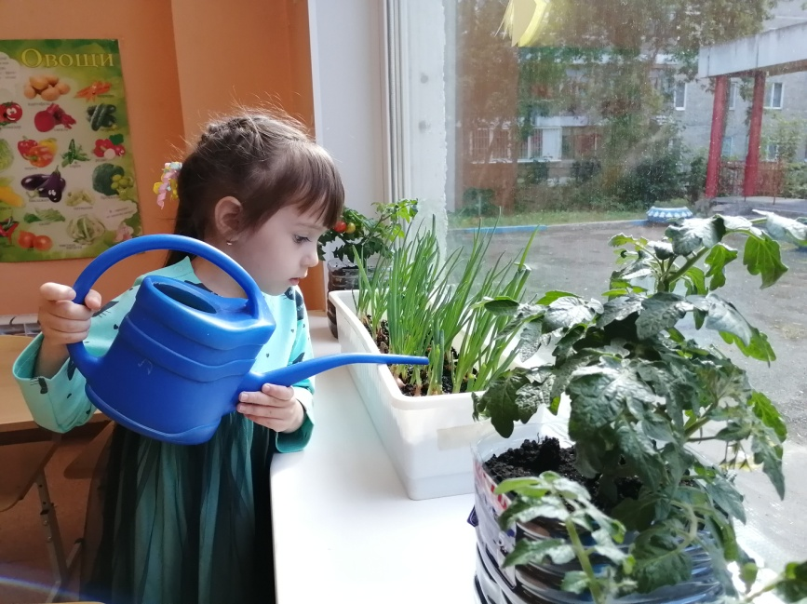«Есть у нас огород,

там зеленый лук растет.

Вот такой ширины,

вот такой вышины…»

**Добро пожаловать в детский сад №286 «Метроша»!**

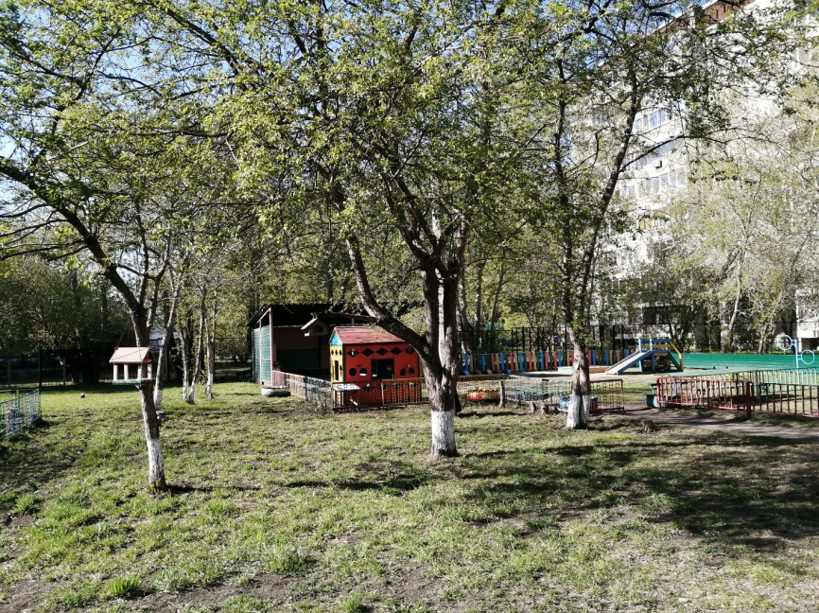Приглашаем Вас сегодня прогуляться в нашем Ботаническом саду, который был создан совместно с воспитанниками и их родителями.

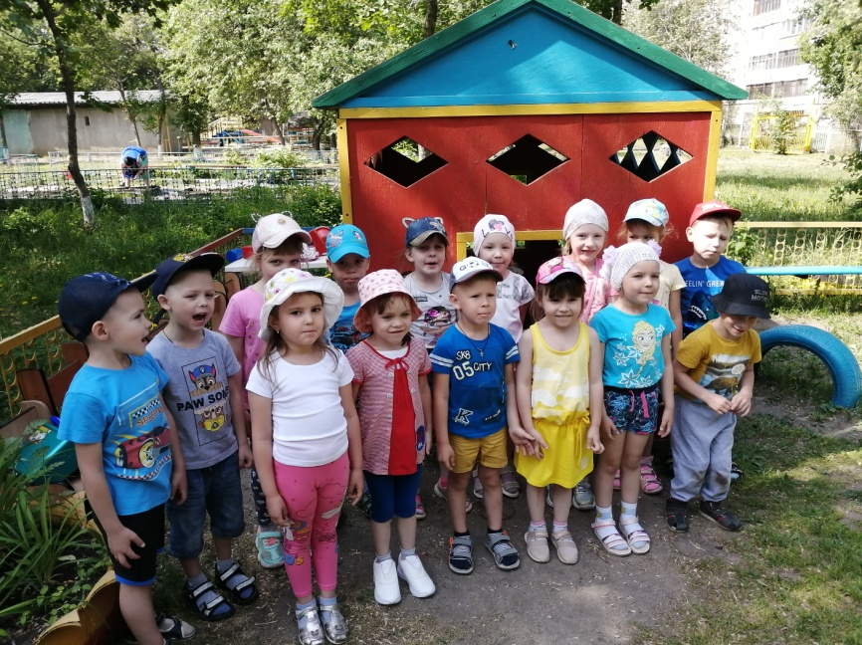А сопровождать Вас будут воспитатель Евгения Михайловна и дети старшей группы №5 «Кот Леопольд».

Рады познакомиться!!!

Почему родилась идея создания Ботанического сада? Ещё весной нас радовал огород на подоконнике, на котором мы выращивали лук-севок и томаты черри.

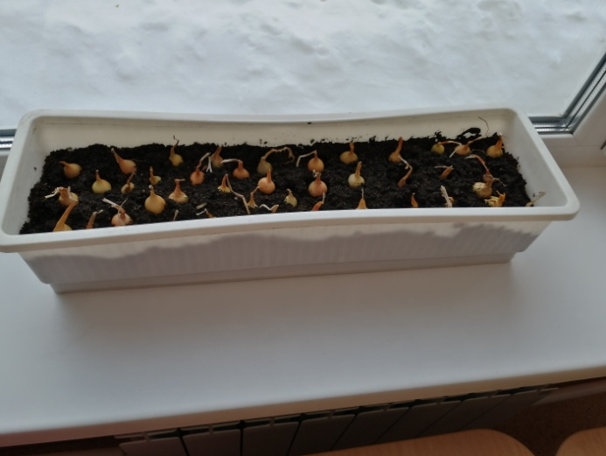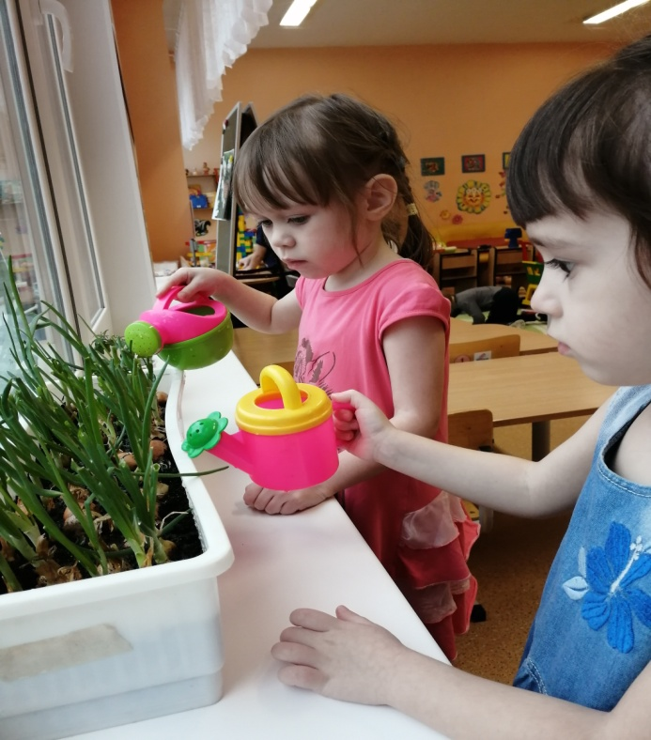Каждый ребенок принимал участие в посадке лука, поливе. Вместе наблюдали за ростом кустов томатов и за тем, как появляются 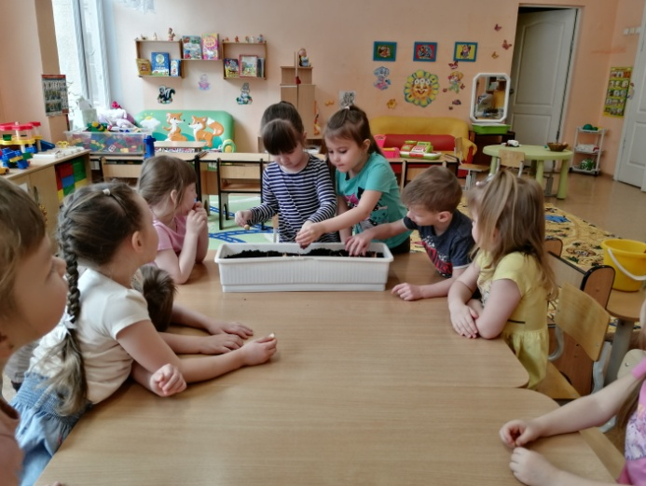завязи из цветка.

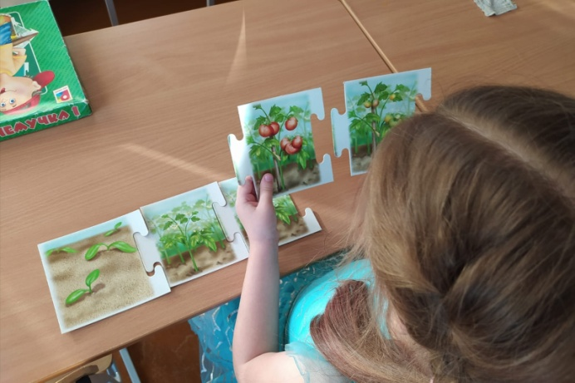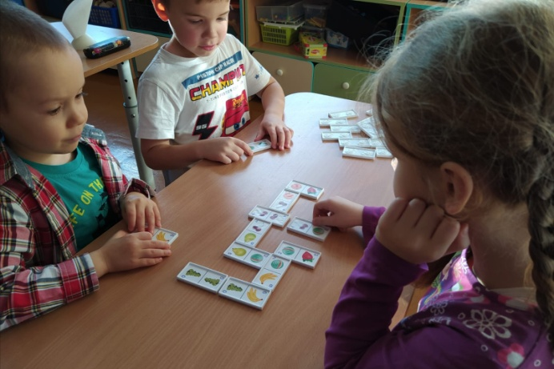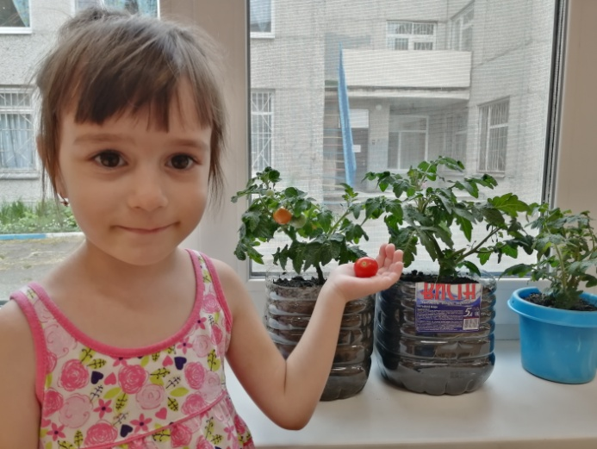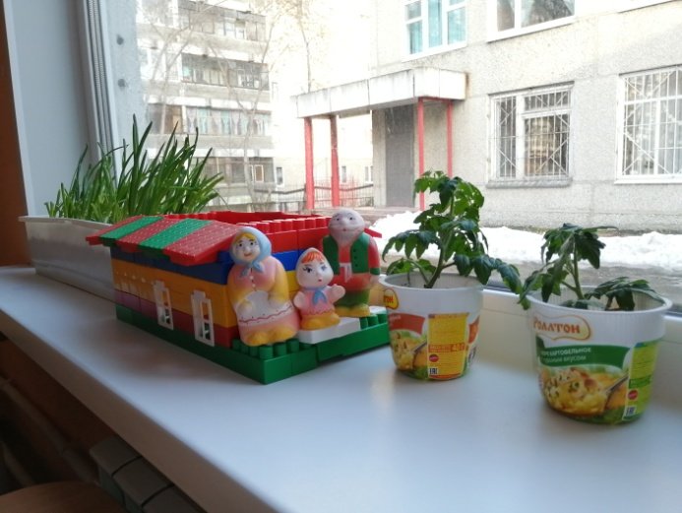

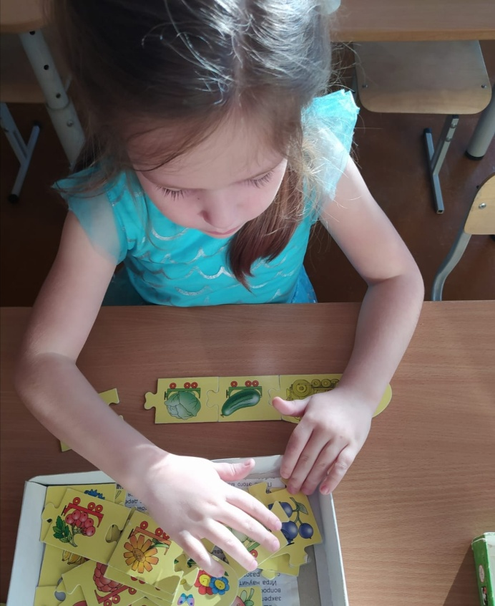Дидактические игры помогли хорошенько разобраться в витаминных продуктах.

И вот наступило теплая весна, а за ней и жаркое лето. И наш проект по выращиванию сельскохозяйственных культур ожидал больших перемен.

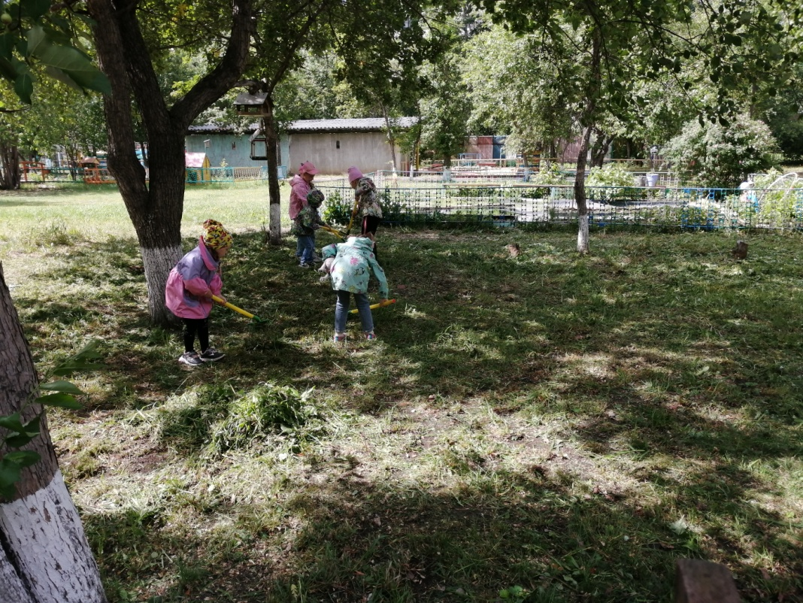Глядя на повышенный интерес детей к данному проекту, родители неоднократно приносили новые луковицы для посадки. Вырастили в домашних условиях 17 кустов томатов черри, которые посадили и в огороде, и на новой сформированной грядке, рядом с прогулочным участком. А также разместили новые клумбы с цветами. День за днём велись работы по благоустройству Ботанического сада.

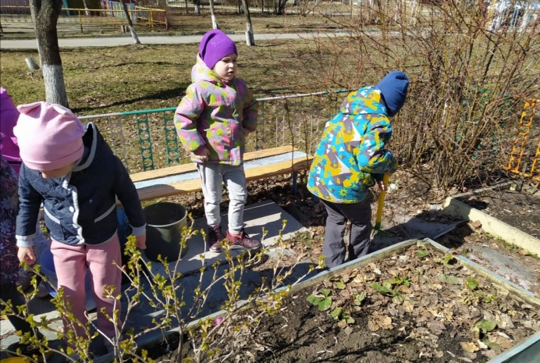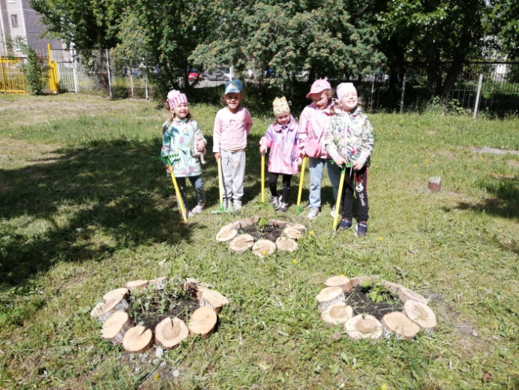Грабли наши без дела не лежали – всю старую листву в саду собрали.

Обратите внимание на то, как сформированы клумбы. Мы использовали спил старых сломанных деревьев. Получилось экологично и эстетично. Сюда посадили кусты смородины.

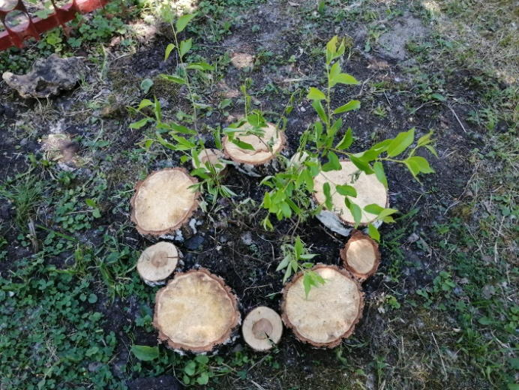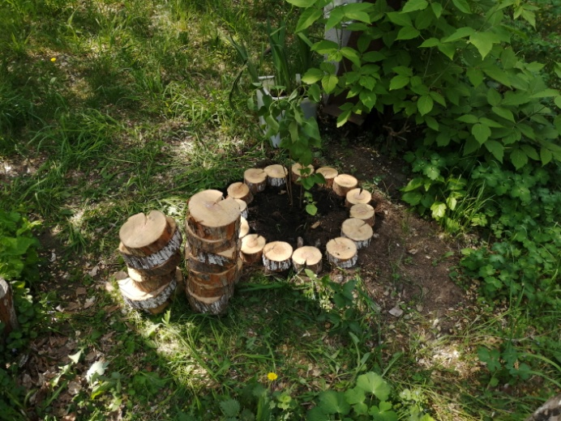

Рядом с калиткой теперь растет куст сирени, а чуть подальше-куст сливы.

Кто же будет поливать, воду в леечках таскать? Ну, конечно, это мы. Мы – любители воды!

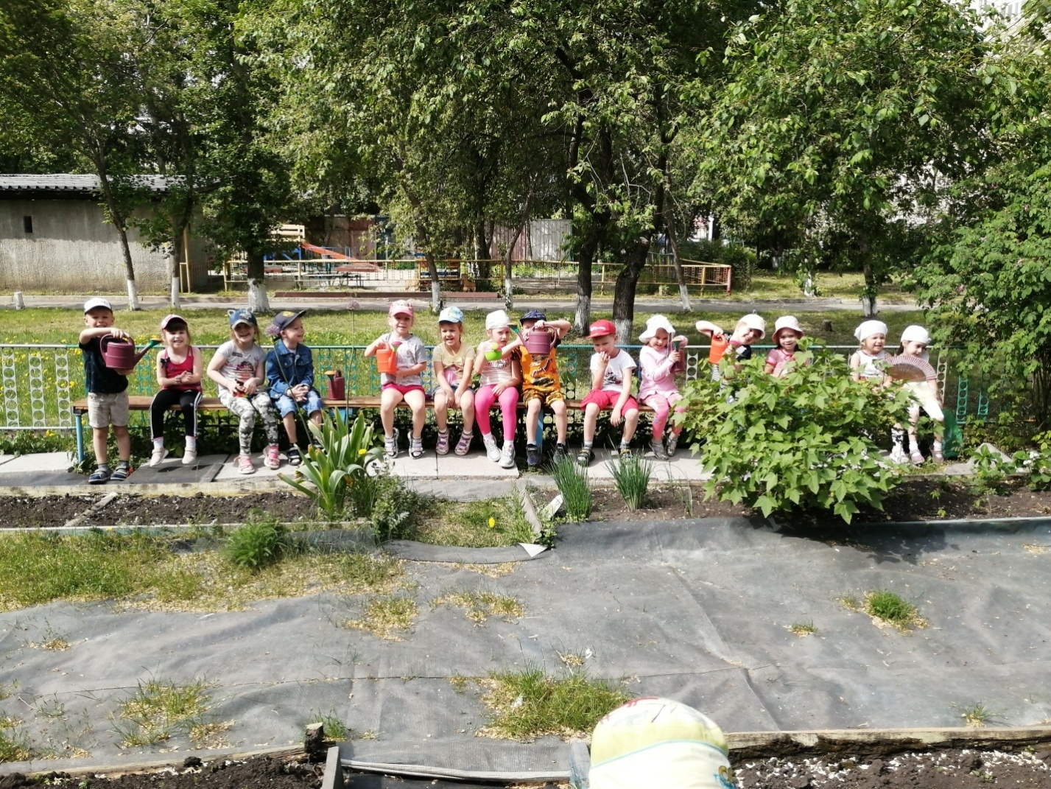

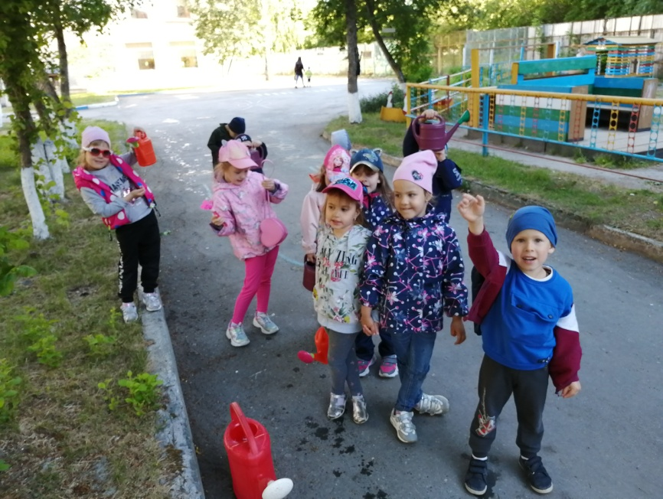

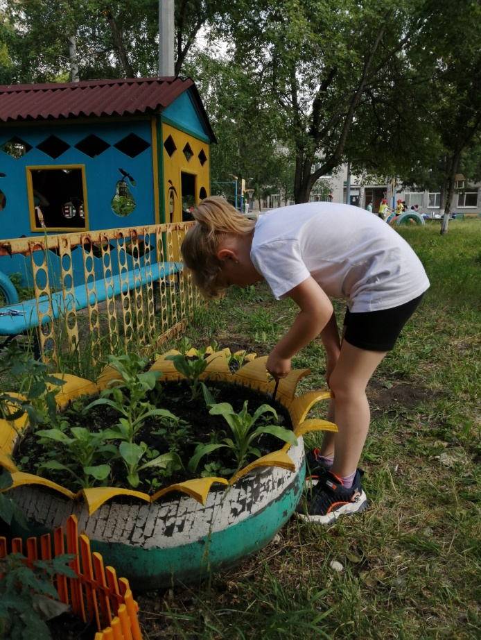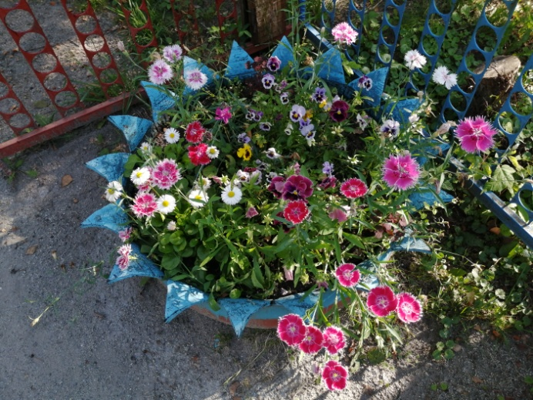

А на треугольной клумбе разместили цветочное ассорти-хосту, каменные розы и лилейник.

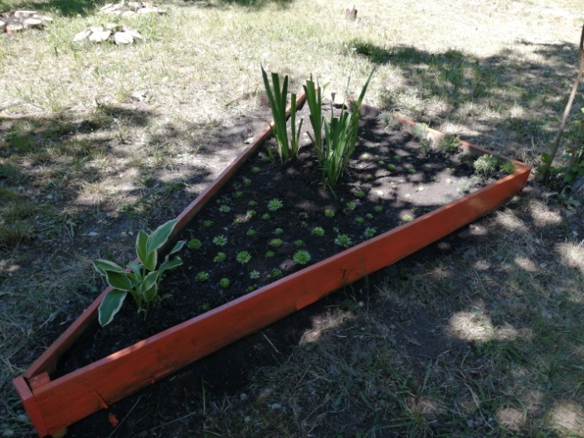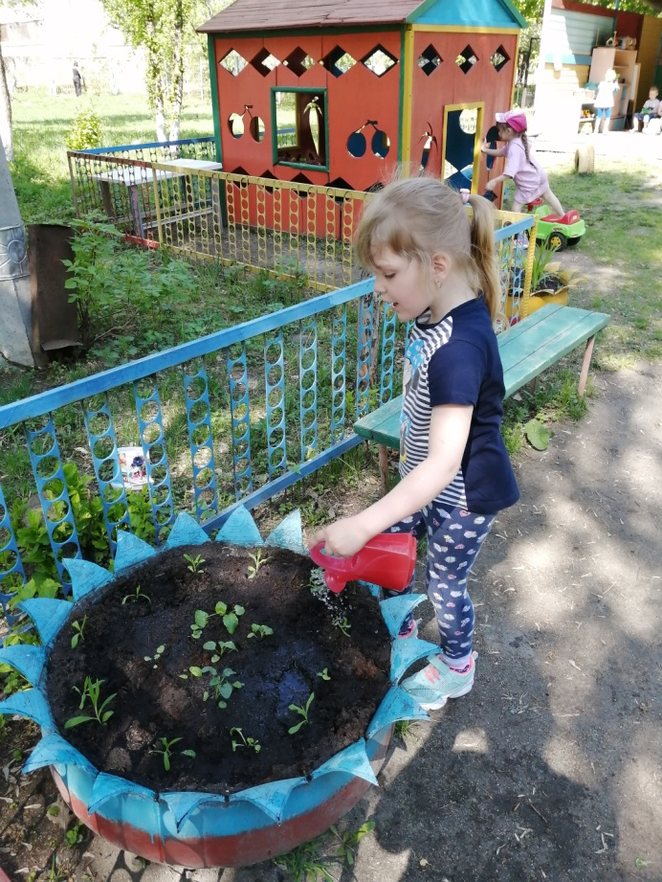Ежедневно проверяем почву, по необходимости рыхлим и убираем сорняки.

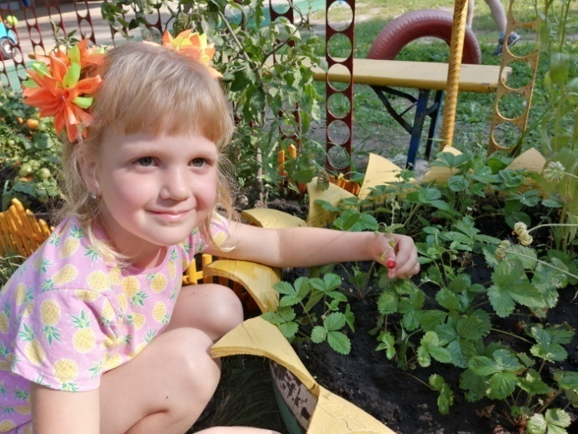Этой весной посадили кусты земляники. Прижилась она, наша забота помогла.

А в этой клумбе, у самого входа на участок, растут гвоздики и анютины глазки, которые посадила мама одного из воспитанников. Красотой своей цветы радуют всех , кто приходит к нам на участок.

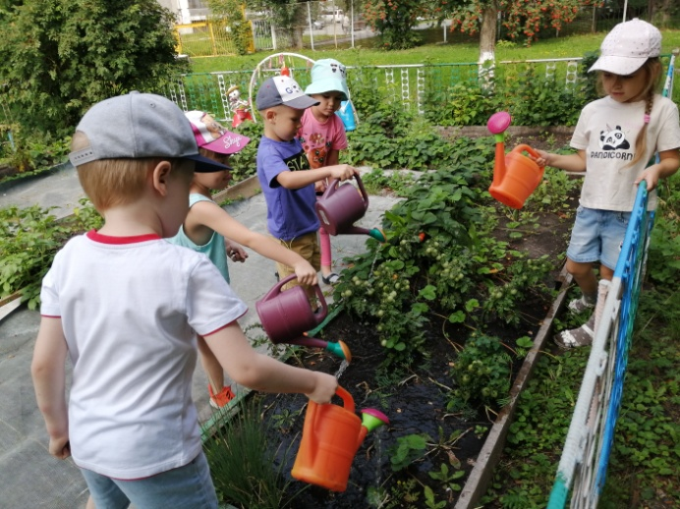 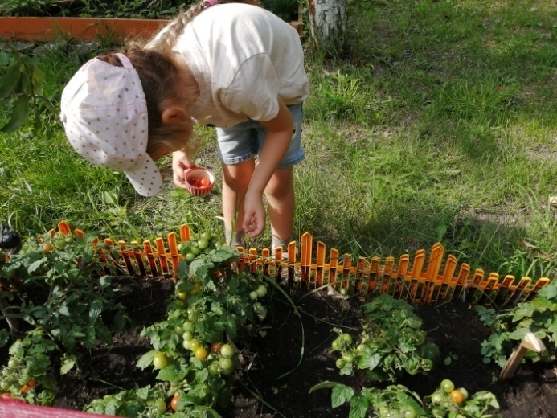

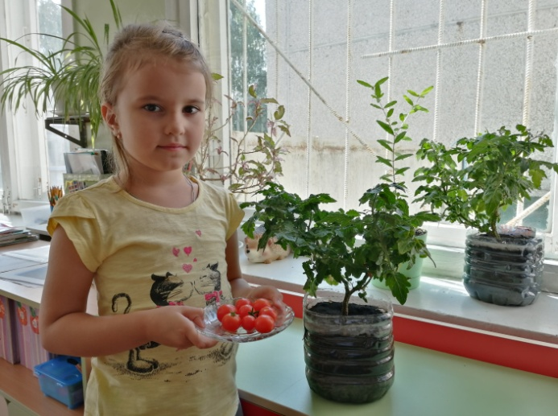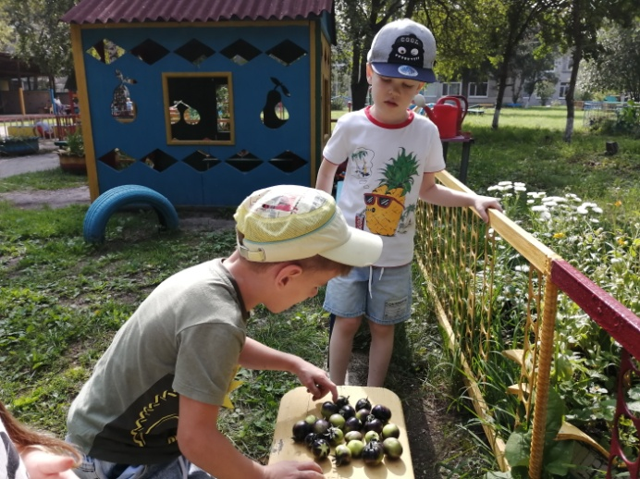Пришла пора, томаты черри созрели на грядке. Как же здорово снимать свой урожай!

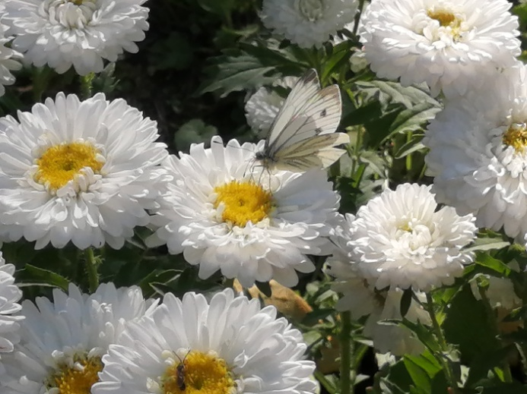

Нашу прогулку по Ботаническому саду предлагаю закончить словами В.А.Сухомлинского

«Дайте детям радость труда. Эту радость ему несут успех, осознание своей умелости и значимости выполняемой работы, возможность доставлять радость другим».